# http://bimg1.mlstatic.com/telecom-eduar106-configuracion-mikrotik-obtimiza-tu-red_MLV-F-3583140176_122012.jpgTrabajando con Router MikroTik

**A. CONFIGURACIÓN BÁSICA**

1. Crea una MV que hará de Router Mikrotik, para ello configúrala con los siguientes parámetros:

Nombre de la MV: **Mikrotik1**

SO: **Linux (otro Linux)**

**Dos tarjetas de red**: la primera en la red **BRIDGE** y la segunda en la **RED INTERNA**.

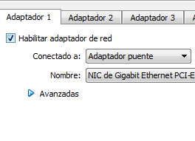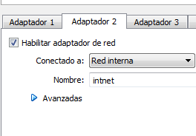

1. Arranca **Mikrotik1** y configúrale de la siguiente manera:

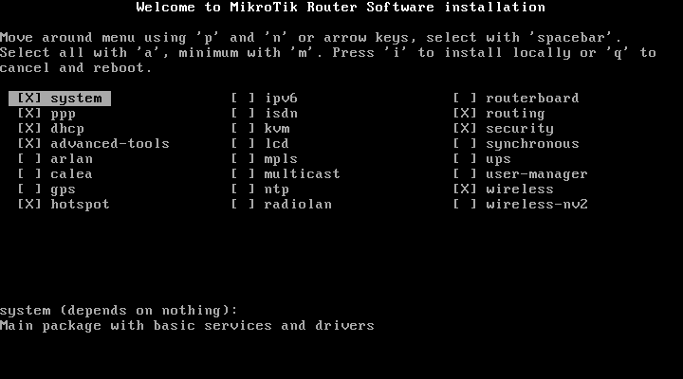

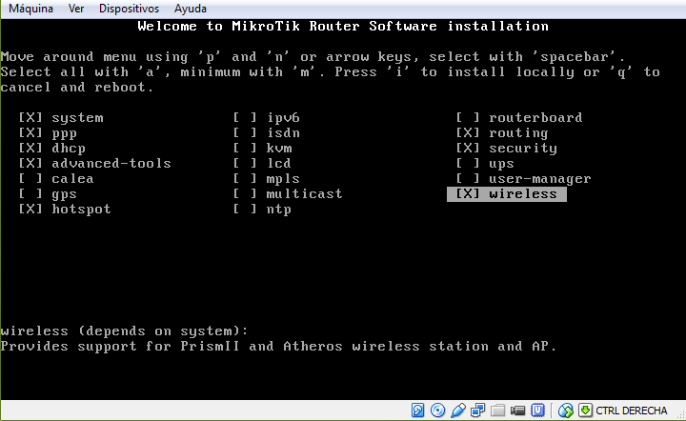

1. No olvides de quitar el disco (.iso) del lector CD antes de reiniciar el Mikrotik para efectuar la instalación.

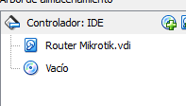

1. Usuario y contraseña son:

User: ***admin***

Password: ***(en blanco)***

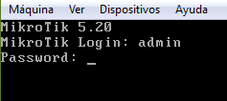

Llegamos así al *prompt* de la terminal Linux de ese Router:



1. Desde otra MV (Windows), a efectos prácticos la llamaremos **PC1**,configurar su tarjeta de red en la **RED INTERNA** para que puedas acceder al router **Mikrotik1**.

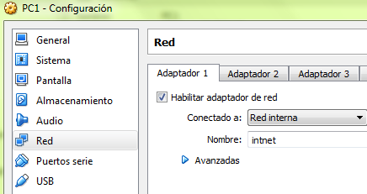

1. Arranca PC1, crea una ***carpeta compartida*** desde la MV con el equipo anfitrión para poder pasar el ejecutable **Winbox** que permite configurar el Mikrotik. (descarga el Winbox desde la web oficial de Mikrotik: <http://www.mikrotik.com/download>)

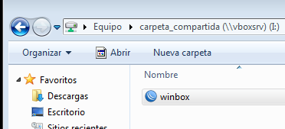

1. Ejecuta ahora desde PC1 el Winbox, teniendo el Mikrotik encendido. Y conéctate por **MAC** al Mikrotik (Comprueba que la MAC del router Mikrotik se corresponde con la que aparece en el Winbox):

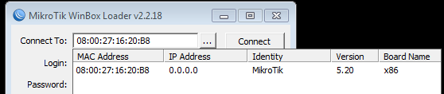

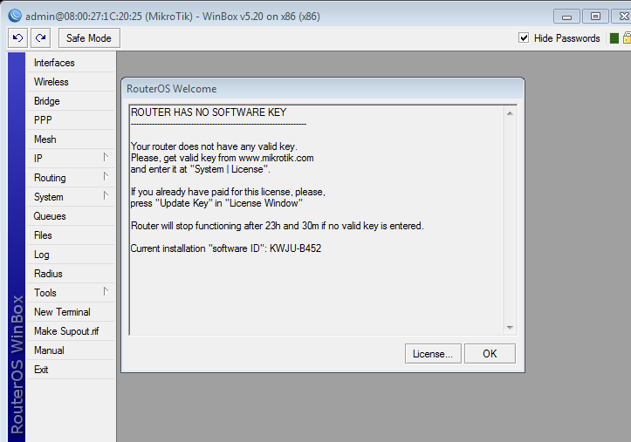

1. Usa la *licencia* temporal que nos permite su uso por 24h.
2. Configura la **primera interfaz** como cliente DHCP.

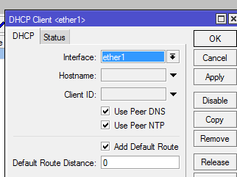

1. Configura la **segunda interfaz** del Router desde el Winbox:

Menú ***IP* 🡪 *addresses***

como:

***ether1* 192.168.0.254/24**

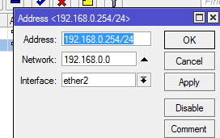

1. Configura **PC1** con la IP:

**192.168.0.1/24**

¿qué ***Gateway*** le pondrás al PC1? **Asígnasela.**

**192.168.0.254/24**

1. Una vez que has asignado con Winbox la IP a la interfaz del router, ahoya ya puedes administrar el Mikrotik vía web. Prueba a hacerlo en tu navegador desde [**http://192.168.0.**](http://10.0.0.1/)**254**

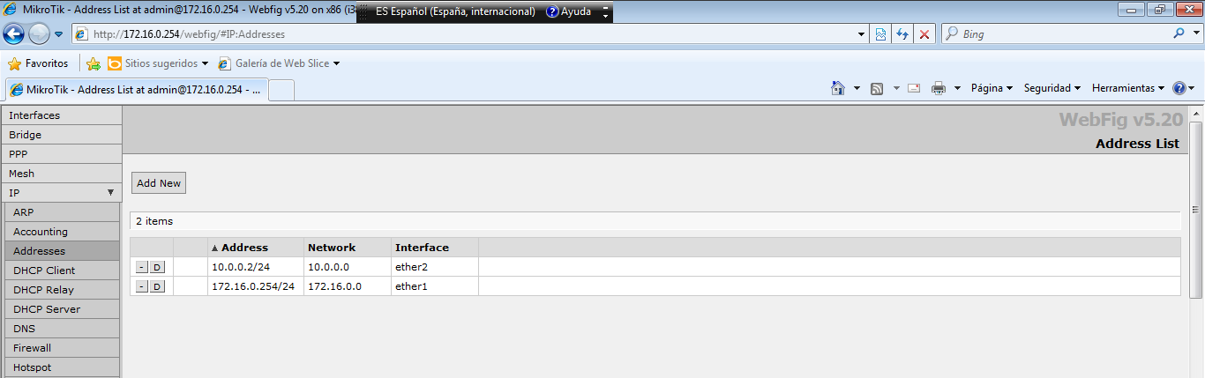

1. Desde Menú **IP** 🡪 ***Interfaces*** comprueba cual de las dos tiene tráfico.

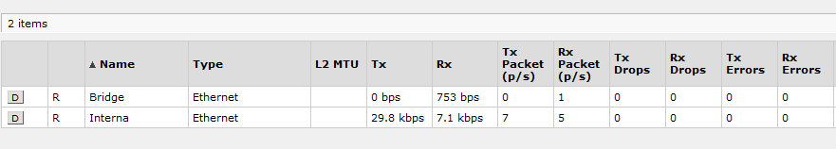

La interna.

1. Desde Menú **IP** 🡪 ***Adresses*** comprueba la configuración IP de las dos interfaces de tu router.

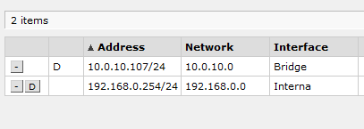

1. Desde Menú **IP** 🡪 ***Routes*** comprueba las rutas a las redes directamente conectadas (DAC)

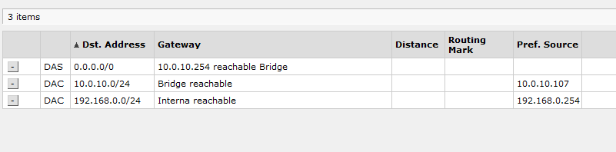

1. Puedes consultar **otras opciones de configuración** de este router ***Mikrotik*** en el siguiente link:

<http://www.ryohnosuke.com/foros/showthread.php?t=363>

17. Conseguir conectividad en Ubuntu.

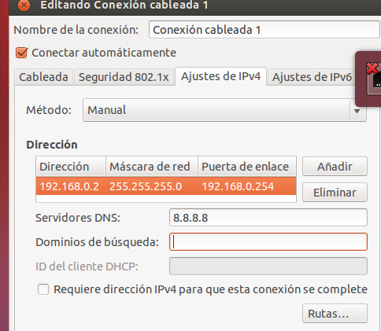

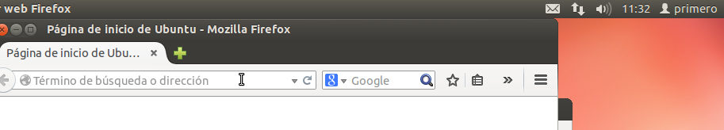

Realizado por Daniel Dehesa y Nuria Gutiérrez.